Ranta- ja vesiturvallisuus seurakunnan toiminnassa
Uimarannat
Uimarannat kuuluvat kuluttajaturvallisuuslainsäädännön piiriin. Kuluttajaturvallisuuslaki (920/2011) määrää palvelun tarjoajalle huolellisuusvelvoitteen. Palveluntarjoajan tulee huolehtia siitä, ettei kuluttajapalvelusta aiheudu vaaraa. Palveluntarjoajan tulee tuntea palveluun liittyvät riskit.
Uimarantojen osalta tämä tarkoittaa, että uimarannan ylläpitäjän, eli seurakunnan, tulee tehdä uimarannalle riskinarviointi ja laatia turvallisuusasiakirja. Riskinarvioinnin pohjalta ylläpitäjä organisoi ja hoitaa rannan turvallisuusjärjestelyt.
Kuluttajaturvallisuuden valvonta kuuluu Turvallisuus- ja kemikaalivirasto Tukesille. Tarkemmat vaatimukset uimarantojen turvallisuudesta löydät Tukesin nettisivuilta.
(https://tukes.fi/tuotteet-ja-palvelut/kuluttajille-tarjottavat-palvelut/uinti-ja-muut-vesilajit/uimarannat)
(https://tukes.fi/rantavalvontatyokalu )
Uimarannan ylläpitäjä, eli palveluntarjoaja, vastaa siitä, että palvelu on turvallinen. Palveluntarjoajana voi olla esimerkiksi kunta, seurakunta, yhdistys tai yritys.
Kuluttajaturvallisuuslaki ei koske sellaisia yksityisessä tai julkisessa omistuksessa olevia ranta-alueita, joita ei ole tarkoitettu yleisölle avoimiksi uimarannoiksi, vaikka niitä käytettäisiin uimiseen jokamiehen oikeuden perusteella. Näitä ovat esimerkiksi ulkoilureittien lähistöllä sijaitsevat metsälammet tai kaupunkien rantapuistot.
Uimarantoja koskee kuluttajaturvallisuuslain lisäksi myös terveydensuojelulaki. Terveydensuojelulakia valvovat kuntien terveydensuojeluviranomaiset. Suomen uimaopetus ja hengenpelastusliiton (SUH) sivulta löytyy ohjeistus Covid19 epidemiaan liittyvä ohjeistus. https://www.suh.fi/toiminta/rantaturvallisuus/covid-19_ohjeet_rantojen_yllapitajille
Vesiturvallisuus pitää ottaa huomioon myös yleisötapahtumissa ja ohjelmapalveluissa, joissa osallistujilla on mahdollisuus uida tai vesielementti on muuten osana palvelua.
Vesi on kuluttajapalveluissa aina vaarallinen elementti. Jotta vaarat voitaisiin tunnistaa ja riskit hallita, palveluntarjoajan pitää laatia kaikista vedessä toteutettavista kuluttajapalveluista turvallisuusasiakirja.
Toimintapaikalla on oltava olosuhteiden edellyttämä määrä pelastusvälineitä, kuten pelastusrenkaita, pelastussauvoja, heittoliinoja, pelastusvene ja/tai -lautta sekä ensiapuvälineitä. Lisäksi varusteeksi suositellaan defibrillaattoria, jonka käyttöön henkilökunta on koulutettava. Rannalla tulee olla myös ohjeistus, josta ilmenee rantaturvallisuuteen liittyvät ohjeet ja kiellot sekä ohjeet hälytyksen tekemiseen.
Ensiapu- ja pelastusvälineille sekä alkusammutuskalustolle tulee olla nimetty niiden turvallisuusasioista vastaava henkilö, jonka nimi ja yhteystiedot merkitään turvallisuusasiakirjaan. Ne tulee sijoittaa näkyvälle paikalle ja helposti saataville sekä merkitä selvästi. Välineiden tulee olla ehjiä ja ne tulee pitää jatkuvasti toimintakuntoisina. Välineet tulee tarkastaa ja huoltaa määräajoin. Määräaikaishuolloista ja -tarkastuksista on tarpeen tehdä huoltosuunnitelma ja pitää niistä huoltopäiväkirjaa. Lisäksi välineiden kuntoa tulee seurata päivittäin ja korjata mahdolliset puutteet niiden vakavuuden edellyttämässä aikataulussa.
Uinninvalvonta
Uinninvalvojien lukumäärän määrittämisen on perustuttava riskinarviointiin. Riskinarvioinnissa ja turvallisuustason ylläpitämisessä on huomioitava muun muassa seuraavat seikat: vesipinta-alan laajuus ja syvyys sekä mahdolliset toiminnot, kuten vesiliukumäet, hyppypaikat tai -tornit sekä uinninvalvontapaikan sijainti, näköesteet ja muut valvonnan kannalta haastavat paikat.
Uinninvalvojan on kyettävä pelastamaan siinä kohteessa, jossa työskentelee. Eli uinninvalvojan pitäisi pystyä pelastamaan asiakas kohteen haastavimmastakin paikasta ja osata antaa riittävä ensiapu. Uinninvalvojan tulisi lisäksi olla vähintään 18-vuotias, koska työtehtävään kuuluu huomattavaa vastuuta omasta sekä toisten turvallisuudesta ja työtehtävät voivat aiheuttaa tapaturmavaaran tai terveyshaitan.
Uinninvalvojalla tulee olla seuraavat tiedot ja taidot:
- tietää erilaisissa pelastustapahtumissa ja -tilanteissa turvallisen toiminnan periaatteet
- osaa käytännössä toimia turvallisesti erilaisissa pelastustilanteissa
- kykenee pelastamaan kohteessa, jossa työskentelee
- osaa käyttää erilaisia pelastusvälineitä sekä tietää, miten ja milloin välineet tulee huoltaa
- tietää ihmisen fysiologian perusteet (esim. verenkierto, keuhkojen toiminta ja vedenpaineen vaikutukset uimarissa), jotta hän osaa ja pystyy toimimaan ensiaputilanteissa
- osaa hätäensiavun ja jatkotoimenpiteet sekä osaa hälyttää apua
- tietää tehtävänsä, oikeutensa ja vastuunsa
- on tutustunut ja tietoinen työkohteensa turvallisuuskäytänteistä (mm. turvallisuusasiakirja)
Työnantajan velvollisuus on huolehtia, että työntekijät saavat riittävää koulutusta suhteessa työtehtäviensä vaativuuteen. Uinninvalvonta tehtävissä esimerkiksi SUH:n järjestämä ”Pysytään pinnalla” -kurssi + EA1-koulutus on hyvä yhdistelmä. Tarvittavat tiedot ja taidot voi hankkia muun muassa suorittamalla Suomen Uimaopetus- ja Hengenpelastusliiton tarjoamia koulutuksia https://www.suh.fi/koulutus/pysytaan_pinnalla_-kurssi
Lisäksi on hyvä muistaa aina vakavien onnettomuuden sattuessa tulee tehdä onnettomuusraportointi Tukesiin: https://tukes.fi/asiointi/lomakkeet/onnettomuusilmoitukset Vakaviksi onnettomuuksiksi on määritelty ne onnettomuudet, jotka ovat vaatineet sairaalahoitoa, pitkää kuntoutusta, aiheuttaneet pysyvän vammautumisen tai kuoleman.

Leirien ja vastaavien tapahtumien uintiturvallisuus
Kuluttajaturvallisuuslaki (920/2011) koskee kaikkia palveluntarjoajia lukuun ottamatta kerhoja, liikunta- tai urheiluseuroja niiltä osin, kun heidän tuottamansa palvelu on ainoastaan omille jäsenille tarkoitettua ja kyseisellä palvelulla ei ole taloudellista merkitystä.
Esimerkiksi rippileirin järjestäjä on vastuussa leiriläisten vesiturvallisuudesta leirin aikana ja muun muassa uinninvalvonnan järjestämisestä.
Uinninvalvojan tulee olla 18 vuotta täyttänyt. Turvallisuutta lisää, jos uinnin valvontaa suorittaa useampi henkilö. Esimerkiksi isosia voidaan käyttää apuna, mutta heidän vastuulle ei uinnin valvontaa voi jättää. Valvojalla tulee olla tietoa ja taitoa pelastamiseen ja lisäksi hänen on oltava ensiaputaitoinen (kts. yllä olevat uinninvalvojan tiedot ja taidot). Uinninvalvojalla tulee olla käytössään matkapuhelin mahdollista hälytys- tai muuta avuntarvetta varten.
Henkilökunnalle ja isosille tulee antaa ohjeet siitä, miten uintiasioiden turvallisuuden kanssa menetellään:
- miten järjestetään valvonta,
- mahdolliset uintia koskevat säännöt ja rajoitukset
- miten hälytetään apua tarvittaessa.
Myös leiriläisille tulee antaa käyttäytymisohjeet uintiasioissa:
- milloin uidaan (ei yksin uimaan),
- mahdolliset uintia koskevat rajoitukset,
- missä saa uida jne.
- suositellaan leiriläisille uimaparikäytäntöä (kts. turvallisuusasiakirja s.24)
Uimarannalla tulee olla tarpeelliset pelastusvälineet: Pelastusrengas ja heittoliinat ja pelastusvene ja / tai -lautta sekä ensiapuvälineistö. Uimarannan turvallisuudesta ohjeistetaan tarkemmin Opetus- ja kulttuuriministeriön liikuntapaikkajulkaisussa nro 90: Uimarantaopas.
Huomioitavaa on myös: Laki nuorista työntekijöistä 998/1993 sekä
* Valtioneuvoston asetus nuorille työntekijöille erityisen haitallisista ja vaarallisista töistä 475/2006.
* Nuoren (alle 18-vuotiaan) henkilön voi antaa tehdä työtehtäviä, joissa esiintyy esim. huomattavaa vastuuta omasta tai muiden turvallisuudesta vain kokeneen ja ammattitaitoisen henkilön valvonnassa.

Tunnista ja pelasta hukkuva

Hukkuva ihminen ei välttämättä näytä siltä, mitä useimmat ihmiset odottavat. Kun hätääntynyt ihminen joutuu veden varaan, alkaa kamppailu selviytymisestä. Hukkuvan molemmat kädet nousevat vedenpinnalle räiskähtäen (yleensä ensimmäinen merkki), pää voi olla takakenossa, suu haukkoa henkeä ja näyttää kuin hän yrittäisi nousta näkymättömiä tikkaita pitkin ylöspäin. Hukkuva ei välttämättä pysty huutamaan apua, koska hänen ensisijainen tehtävänsä on saada happea tai pidättää hengitystä veden alla. Tässä vaiheessa on hyvä kysyä huutamalla, onko kaikki kunnossa. Jos vastausta ei saa, on puututtava tilanteen vaatimalla tavalla.
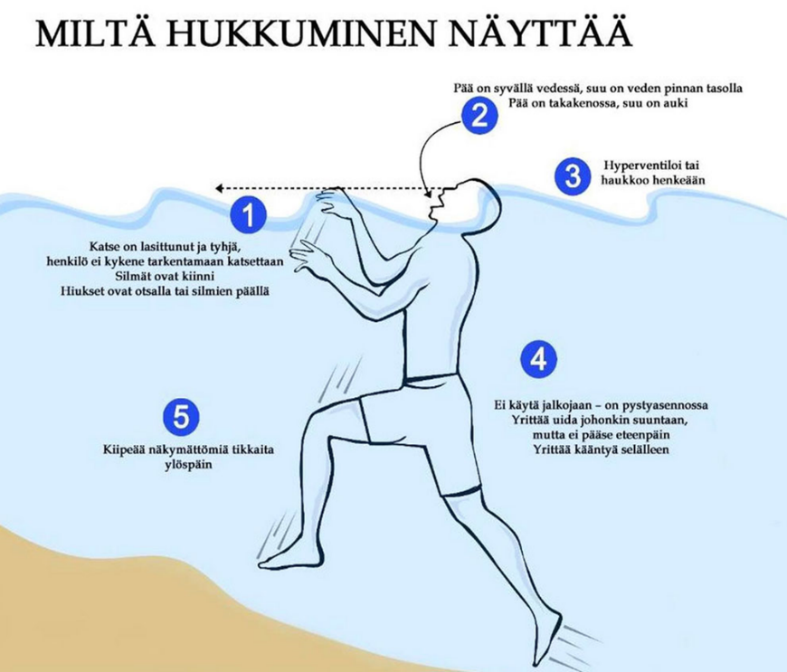

SUH:n Viisaasti vesillä -sivulla esitellään HRAP -ohje hukkuvan pelastamiseen

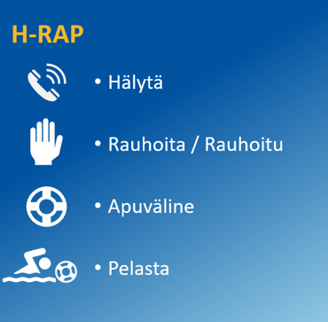
H = Hälytä lisäapua jos suinkin mahdollista, ennen kuin aloitat varsinaiset pelastustoimet. Tällä varmistat lisäavun saamisen paikalle.
R = Rauhoitu itse ja Rauhoita pelastettavaa kertomalla hänelle, että apua on tulossa. Se antaa pelastettavalle turvallisuuden tunnetta ja voimia jaksaa vielä vähän aikaa.
A = Etsi apuväline, hae jotain kättä pidempää avuksesi ja turvaksesi, mieluiten jotain kelluttavaa. Jos olosuhteet ovat vaikeat, pyri saamaan apua muilta paikallaolijoilta tai soittamalla 112.
P = Pelasta: lähesty pelastettavaa varoen, mutta ripeästi. Pidä apuväline itsesi ja pelastettavan välissä ja ojenna apuväline pelastettavalle, jos pelastettava on lähellä rantaa. Välineen voi myös heittää hänelle. Auta pelastettava rantaan, tee tarvittavat ensiaputoimenpiteet ja toimita tarvittaessa jatkohoitoon.

https://www.viisaastivesilla.fi/etusivu/pelastu_ja_pelasta/tunnista_ja_pelasta_hukkuva

Talviuintipaikat

Yksinkertaisimmillaan talviuintipaikka sisältää lämpimän pukusuojan, avannon ja avantoon johtavat portaat. Talviuintipaikan ylläpitäjä, eli palveluntarjoaja, vastaa talviuintipaikan turvallisuudesta. Palveluntarjoaja voi olla esimerkiksi kunta, seurakunta, yhdistys tai yritys. Palveluntarjoaja vastaa talviuintipaikan rakennusten, laitteiden, kulkureittien ja varusteiden huollosta ja kunnossapidosta. Uimarin tulee kuitenkin olla varovainen ja noudattaa annettuja ohjeita.
Toiminnanharjoittajan on otettava huomioon rakenteissa jo ohjeistuksissa erilaiset käyttäjäryhmät
ja käyttäjien lukumäärä. Palveluntarjoajan tulee huolehtia siitä, että tarvittavat vakuutukset
ovat kunnossa. Palveluntarjoaja vastaa myös siitä, että palvelusta annetaan riittävät turvallisuutta koskevat tiedot palvelun käyttäjälle, liittyen esimerkiksi veden syvyyteen tai virtauksiin. Avannon välittömässä läheisyydessä tai pukutiloissa on selkeät opasteet ja ohjeet uimareille suomen- ja ruotsinkielellä sekä tarvittaessa muilla kielillä.
Ainakin seuraavat tiedot ja varoitukset ovat tarpeen:
- Avantouintipaikan ylläpitäjän yhteystiedot (käyttäjien yhteydenottoa varten).
- Avunhälyttämisohjeet: hätänumero 112, uintipaikan osoite ja ajo-ohjeet hälytysajoneuvoille.
- Älä mene yksin avantoon
- Älä hyppää pää edellä avantoon

Ottamalla yhteyttä Kuluttajavirastoon tai oman kunnan terveystarkastajaan saa lisätietoja
tuoteturvallisuuteen liittyvistä vaatimuksista ja määräyksistä. Viranomaiset neuvovat sekä kuluttajia että
elinkeinonharjoittajia.

Talviuinnin turvallisiin puitteisiin löytyy ohjeita mm. Suomen ladun sivuilta https://www.suomenlatu.fi/media/ulkoile/talviuinti/talviuinnin-julkiset-tiedostot/2_ohjeet-turvallisen-avantouintipaikan-yllapitamiseksi.pdf sekä sivulta https://www.viisaastivesilla.fi/etusivu/pelastu_ja_pelasta/jaalla/talviuinti

Turvallista veneilyä ja melontaa

Palveluntuottajan tulee huolehtia soutuveneiden ja muiden vesillä liikkumisvälineiden kunnosta ja niiden säännöllisestä tarkastamisesta. Ennen veneilykauden alkua tulee tarkistaa (tai tarkistuttaa ammattilaisella), ettei rungossa, laidan reunoissa, kellukesäiliöissä tai muissa rakenteissa ole vaurioita ja että ilmakellukesäiliöt ovat tiiviitä ja kondenssivesitulpat ovat paikallaan.
Soutuvene tai muu samankaltainen huvivene ei vaadi pätevyys- eikä kuljettajankirjaa. Veneessä kuuluu aina olla äyskäri, airot, kiinnikkeitä, köysi ja ankkuri. Veneilijöillä tulee olla käytettävissä vesitiivis tai vedenkestävä matkapuhelin. Matkapuhelimeen tulee tallentaa tärkeät numerot siltä varalta, että joutuu hätätilanteeseen.

Mikäli seurakunnan leiritoiminnassa leiriläisillä on mahdollisuus veneillä, kanooteilla tai vastaavilla laitteilla tulee toimintaa myös valvoa. Valvojan tulee olla yli 18 -vuotias (kts. uinninvalvoja) ja hänen tulee osata opastaa vesille menijöitä veneen, kanootin tms. käytöstä ja turvallisuusasioista, Lisäksi hänen tulee osata hälyttää apua ja ryhtyä mahdollisiin pelastustoimiin hätätilanteessa. Valvojalla tulee olla tieto veneilyreitistä ja vesilläoloajasta.
Ennen vesille lähtöä valvoja ohjeistaa ja huolehtii seuraavista asioista
- vesille lähtijöillä on riittävä osaaminen veneen tms. käsittelyyn ja ohjaamiseen
- kaikilla vesille lähtijöillä on yllään oikein puetut pelastusliivit
- veneessä on riittävä pelastusvarustus mahdollista hinaustarvetta, veteen putoamista ja veneen kaatumista varten
- vene tms. kuormitetaan niin että, sen tasapaino säilyy. Erityisesti pienissä veneissä on tärkeää, että kaikki istuvat paikoillaan. Jos on tarve vaihtaa paikkoja, tehdään se yksi kerrallaan.
- Jos sää huononee tai tulee hätätilanne, vene suunnataan lähimpään rantaan ja hälytetään apua
- Jos veneessä olija putoaa veteen, tulee hälyttää apua välittömästi. Pelastusliivit kannattelevat vedessä olevaa. Tärkeää on pysyä rauhallisena ja toimia rauhallisesti sekä määrätietoisesti annettujen ohjeiden mukaisesti. Jos mahdollista pudonnut autetaan takaisin veneeseen. Muussa tapauksessa hänet hinataan lähimpään rantaan.
- Jos vene kaatuu, tulee pysyä veneen lähellä ja herättää ympäristön huomio huutamalla ja heiluttamalla. Jos mahdollista soitetaan apua ja ilmoitetaan sijainti mahdollisimman tarkasti.
- Vedessä ei tule riisua vaatteita tai kenkiä – myös märät vaatteet suojaavat kylmältä.

Pelastusliivit
Kun valitsee itselleen pelastusliivin tai kelluntapukineen, on syytä olla itselleen rehellinen. Jos uimataito tai kokemus vesillä liikkumisesta on vaatimatonta, kannattaa unohtaa kaikki 50 Newtonin kelluntapukineet. Painon suhteen on myös syytä olla rehellinen. Paljonko painatkaan vesillä täysissä pukeissa, kenties saappaat jalassa? Kokeile, istuvatko pelastusliivit hyvin ja tuntuvatko ne mukavilta. Muista, että liivien alle pitäisi mahtua myös päällystakki tai muuta vaatetta. Kokeile istumista liivit yllä.
Suomessa kaikkien pelastusliivien ja kelluntapukineiden tulee täyttää henkilösuojaimista annettujen direktiivien vaatimukset (CE-merkintä). Tyyppitarkastus perustuu eurooppalaisiin standardeihin, joiden mukaan kelluntavarusteet jaetaan neljään kantavuusryhmään. Kantavuus ilmoitetaan Newtoneina (N).
50 Newtonin kelluntaliivit, -takit ja -haalarit on tarkoitettu vain uimataitoisille käytettäväksi suojaisilla vesillä, rannan läheisyydessä, missä apu on lähellä. Ne eivät käännä tajutonta ihmistä selälleen ja niistä puuttuu useimmiten kaulus. Kelluntapukineita ei valmisteta alle 30-kiloisille lapsille.
100 Newtonin pelastusliivit on tarkoitettu käytettäviksi suojaisilla vesillä. Ne kääntävät tajuttoman ihmisen selinkelluntaan 10 sekunnissa. Näitä liivejä valmistetaan ainoastaan oranssina, punaisina tai keltaisina, ja niihin kuuluvat pakollisina heijastin sekä pilli. Tällaiset liivit hankitaan lapselle.
150 Newtonin pelastusliivit on tarkoitettu käytettäviksi rannikkovesillä. Ne kääntävät tajuttoman selinkelluntaan 5 sekunnissa. Yleensä 150 Newtonin liivit ovat ilmatäytteisiä, ja niitä saa myös haararemmillä varustettuna.
275 Newtonin liivit on tarkoitettu käytettäviksi avomerioloissa vesitiiviiden ja painavien asusteiden kanssa. Ne kääntävät tajuttoman henkilön turvalliseen kellunta-asentoon 5 sekunnissa. Liivit ovat yleensä ilmatäytteisiä.

Lähteet:
Kuluttajavirasto – Tukes
SUH (Suomen Uimaopetus- ja Hengenpelastusliitto ry)
Suomen Latu ry

